GRUPO A
Membros Superiores

Braço
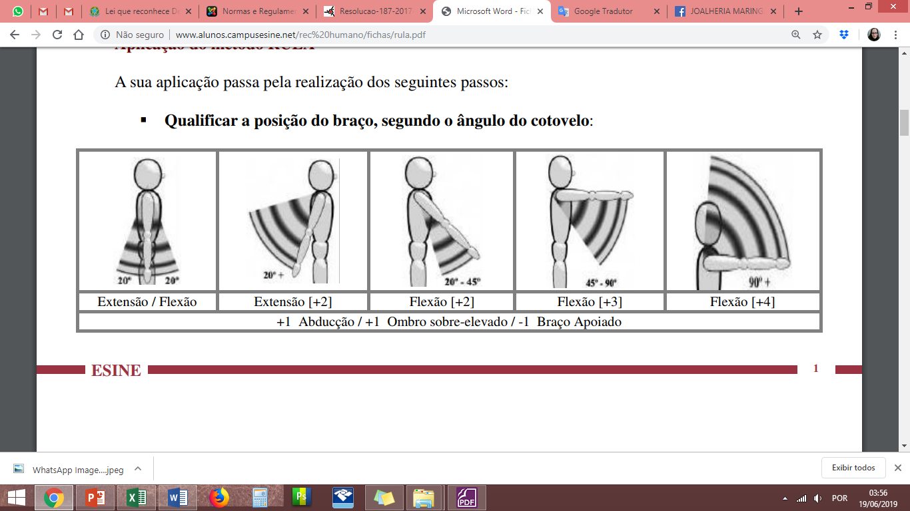
Entre 20º  +1 | +20º  +2 | Entre 20º e 45º  +2 | Entre 45º e 90º  +3 | Mais de 90º  +4 | SCORE
+1 em abdução | +1 se ombro elevado | -1 se braço apoiado |  |  |  |  | SCORE

Antebraço
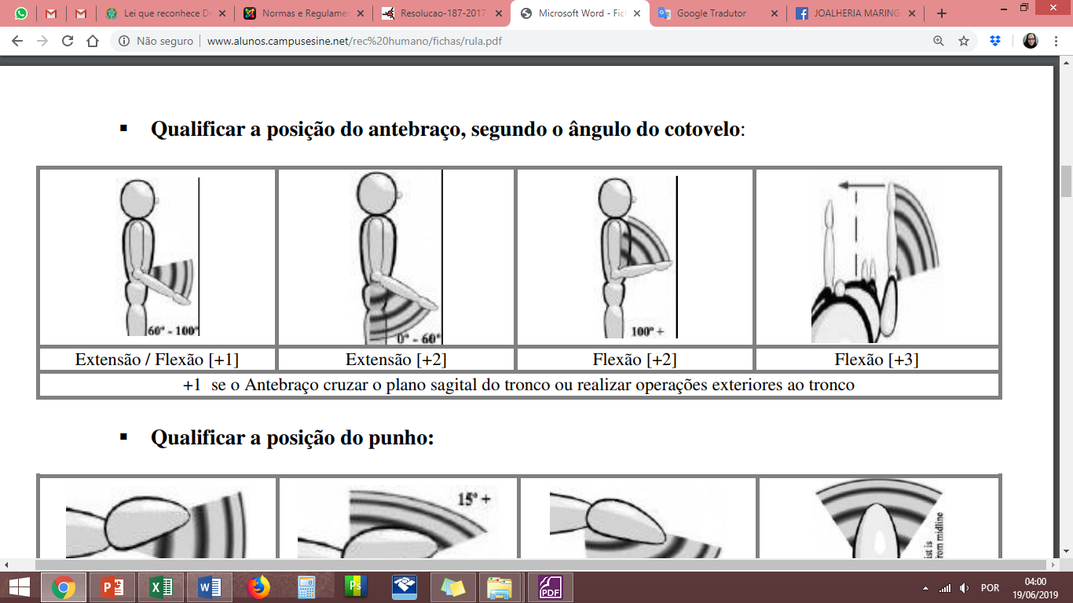
Entre 60º e 100º  +1 | Entre 0º e 60º  +2 | Mais de 100º  +2 | Posição não neutra +1 | SCORE
+1 se o antebraço cruzar o plano sagital do tronco ou realizar operações exteriores a ele |  |  |  | SCORE

Punho
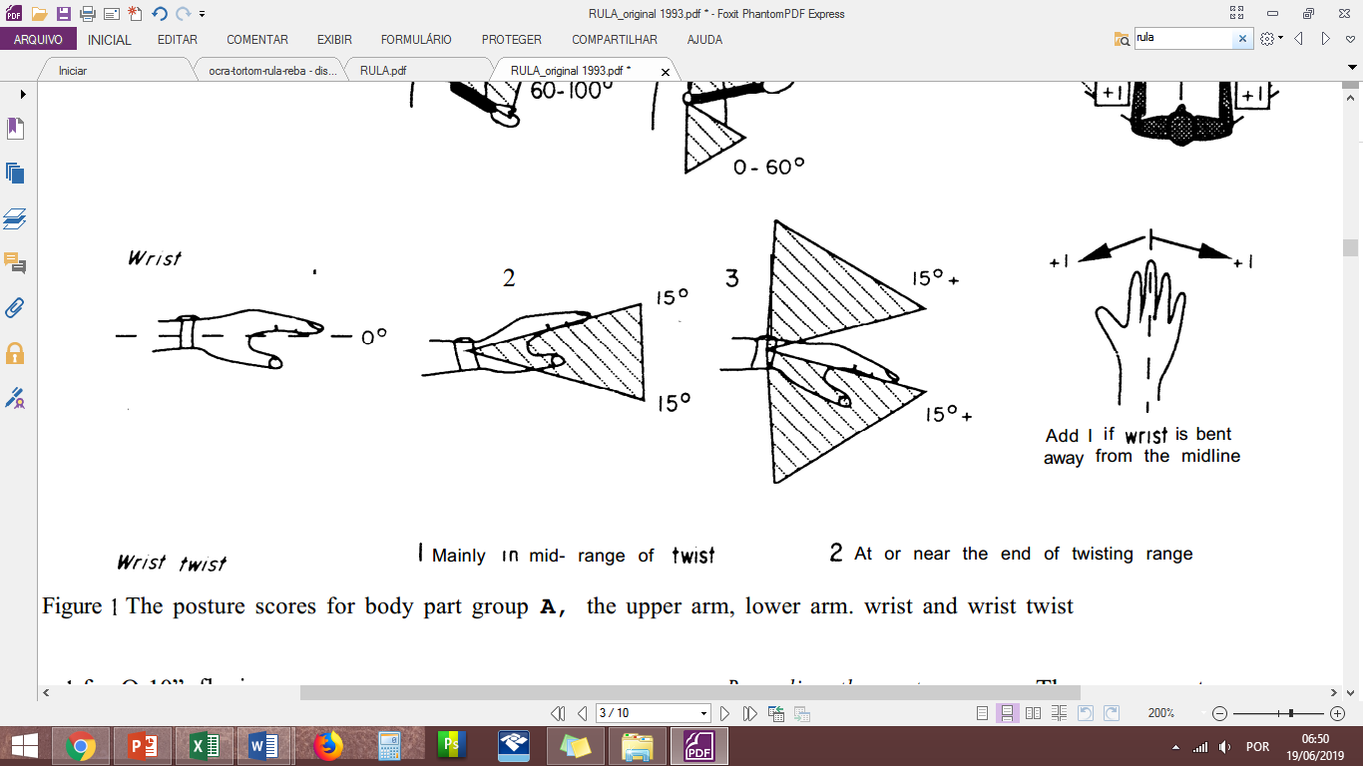
Neutro  0 | Entre 15º  +2 | Mais de 15º  +3 | Desvio ulnar / radial  +1 | SCORE

Rotação de Punho
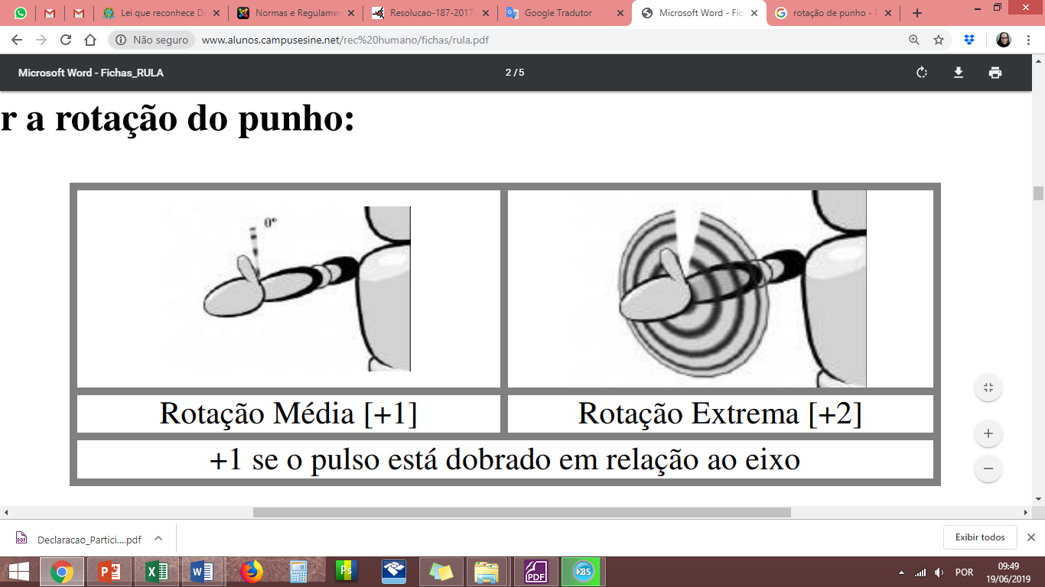
Rotação média  +1 | Rotação extrema  +2 | SCORE
Tabela A
BRAÇO | ANTE-BRAÇO | POSIÇÃO DO PUNHO |  |  |  |  |  |  |  | SCORE
BRAÇO | ANTE-BRAÇO | 1 |  | 2 |  | 3 |  | 4 |  | SCORE
BRAÇO | ANTE-BRAÇO | Rotação |  | Rotação |  | Rotação |  | Rotação |  | SCORE
BRAÇO | ANTE-BRAÇO | 1 | 2 | 1 | 2 | 1 | 2 | 1 | 2 | SCORE
1 | 1 | 1 | 2 | 2 | 2 | 2 | 3 | 3 | 3
1 | 2 | 2 | 2 | 2 | 2 | 3 | 3 | 3 | 3
1 | 3 | 2 | 3 | 3 | 3 | 3 | 3 | 4 | 4
2 | 1 | 2 | 3 | 3 | 3 | 3 | 4 | 4 | 4
2 | 2 | 3 | 3 | 3 | 3 | 3 | 4 | 4 | 4
2 | 3 | 3 | 4 | 4 | 4 | 4 | 4 | 5 | 5
3 | 1 | 3 | 3 | 4 | 4 | 4 | 4 | 5 | 5
3 | 2 | 3 | 4 | 4 | 4 | 4 | 4 | 5 | 5
3 | 3 | 4 | 4 | 4 | 4 | 4 | 5 | 5 | 5
4 | 1 | 4 | 4 | 4 | 4 | 4 | 5 | 5 | 5
4 | 2 | 4 | 4 | 4 | 4 | 4 | 5 | 5 | 5
4 | 3 | 4 | 4 | 4 | 5 | 5 | 5 | 6 | 6
5 | 1 | 5 | 5 | 5 | 6 | 6 | 6 | 6 | 7
5 | 2 | 5 | 6 | 6 | 6 | 6 | 7 | 7 | 7
5 | 3 | 6 | 6 | 6 | 7 | 7 | 7 | 7 | 8
6 | 1 | 7 | 7 | 7 | 7 | 7 | 8 | 8 | 9
6 | 2 | 8 | 8 | 8 | 8 | 8 | 9 | 9 | 9
6 | 3 | 9 | 9 | 9 | 9 | 9 | 9 | 9 | 9

Movimento Muscular
Se a postura é principalmente estática (mantida por mais de 10 minutos) OU | +1
Se existe atividade repetitiva (4 vezes por minuto ou mais) | +1

Força ou Carga . aplicação de força para os membros superiores
Score | Valor da força | Tipo de aplicação
+ 0 | Inferior a 2kg | Intermitente (dinâmica)
+ 1 | 2 a 10kg | Intermitente (dinâmica)
+ 2 | 2 a 10kg | Postura estática (mais de 1 min) ou repetitiva (mais de 4x por min)
+ 2 | Superior a 10kg | Intermitente (dinâmica)
+ 3 | Superior a 10kg | Postura estática (mais de 1 min) ou repetitiva (mais de 4x por min)
+ 3 | Qualquer | Aplicação brusca, repentina ou com impacto.

Score da tabela A | + | Movimento muscular | + | Força ou carga | = | Score do grupo A

GRUPO B
Pescoço, Tronco e Pernas

Pescoço
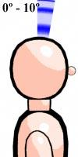 | 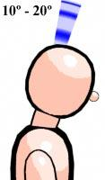 | 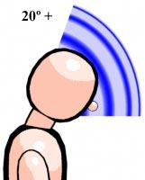 | 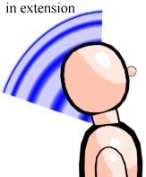
+1 | +2 | +3 | +4
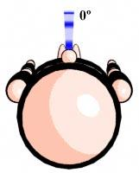 | 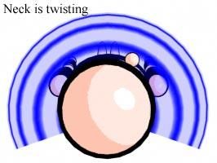 | 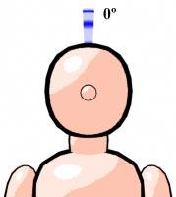 | 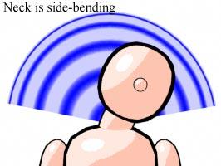
0 | +1 | 0 | +1 | SCORE

Tronco
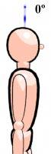 | 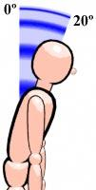 | 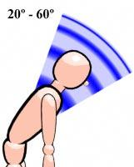 | 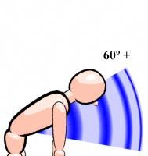
+1 | +2 | +3 | +4
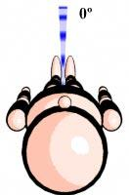 | 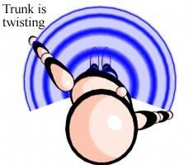 | 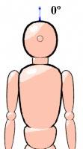 | 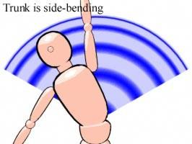
0 | +1 | 0 | +1 | SCORE

Membros inferiores
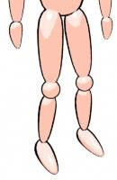 | Em pé com o peso distribuído em ambas as pernas e com espaço para modificar posição. | 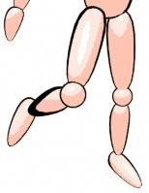 | Pernas e pés mal apoiados e peso mal distribuído, em posição sentada ou em pé. | Sentado com pés bem apoiados e peso bem distribuído.
+1 |  | +2 |  | +1 | SCORE

Tabela B
Tronco |  | 1 |  | 2 |  | 3 |  | 4 |  | 5 |  | 6 |  | SCORE
M. Inferiores |  | 1 | 2 | 1 | 2 | 1 | 2 | 1 | 2 | 1 | 2 | 1 | 2 | SCORE
Pescoço | 1 | 1 | 3 | 2 | 3 | 3 | 4 | 5 | 5 | 6 | 6 | 7 | 7
Pescoço | 2 | 2 | 3 | 2 | 3 | 4 | 5 | 5 | 5 | 6 | 7 | 7 | 7
Pescoço | 3 | 3 | 3 | 3 | 4 | 4 | 5 | 5 | 6 | 6 | 7 | 7 | 7
Pescoço | 4 | 5 | 5 | 5 | 6 | 6 | 7 | 7 | 7 | 7 | 7 | 8 | 8
Pescoço | 5 | 7 | 7 | 7 | 7 | 7 | 8 | 8 | 8 | 8 | 8 | 8 | 8
Pescoço | 6 | 8 | 8 | 8 | 8 | 8 | 8 | 8 | 9 | 9 | 9 | 9 | 9

Movimento Muscular
Se a postura é principalmente estática (mantida por mais de 10 minutos) OU | +1
Se existe atividade repetitiva (4 vezes por minuto ou mais) | +1

Força ou Carga
Score | Valor da força | Tipo de aplicação
+ 1 | Inferior a 2kg | Intermitente (dinâmica)
+ 2 | 2 a 10kg | Intermitente (dinâmica)
+ 3 | 2 a 10kg | Estática ou repetida
+4 | Mais que 10kg | Ou repetida ou de impacto

Score da tabela B | + | Movimento muscular | + | Força ou carga | = | Score do grupo B

Tabela C
Score do grupo A | Score do grupo B |  |  |  |  |  |  | SCORE FINAL
Score do grupo A | 1 | 2 | 3 | 4 | 5 | 6 | 7+ | SCORE FINAL
1 | 1 | 2 | 3 | 3 | 4 | 5 | 5
2 | 2 | 2 | 3 | 4 | 4 | 5 | 5
3 | 3 | 3 | 3 | 4 | 4 | 5 | 6
4 | 3 | 3 | 3 | 4 | 5 | 6 | 6
5 | 4 | 4 | 4 | 5 | 6 | 7 | 7
6 | 4 | 4 | 5 | 6 | 6 | 7 | 7
7 | 5 | 5 | 6 | 6 | 7 | 7 | 7
8+ | 5 | 5 | 6 | 7 | 7 | 7 | 7

PONTUAÇÃO FINAL

A
Braço | 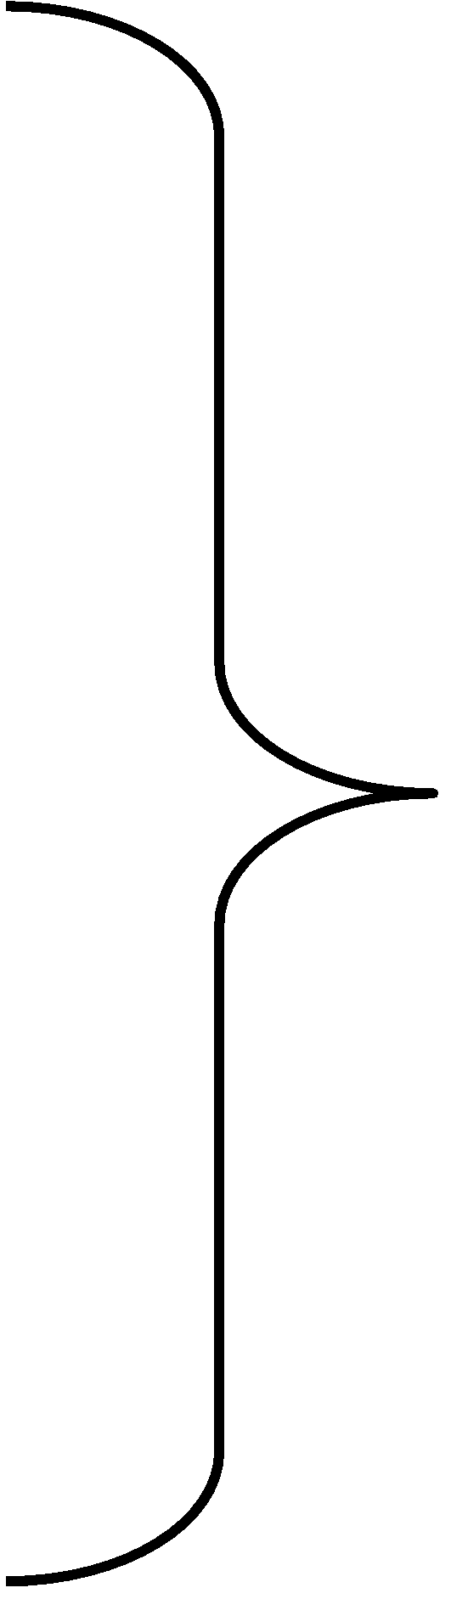
Antebraço |  | Score da tabela A | + | Movimento muscular | + | Força ou carga | = | Score do grupo A | 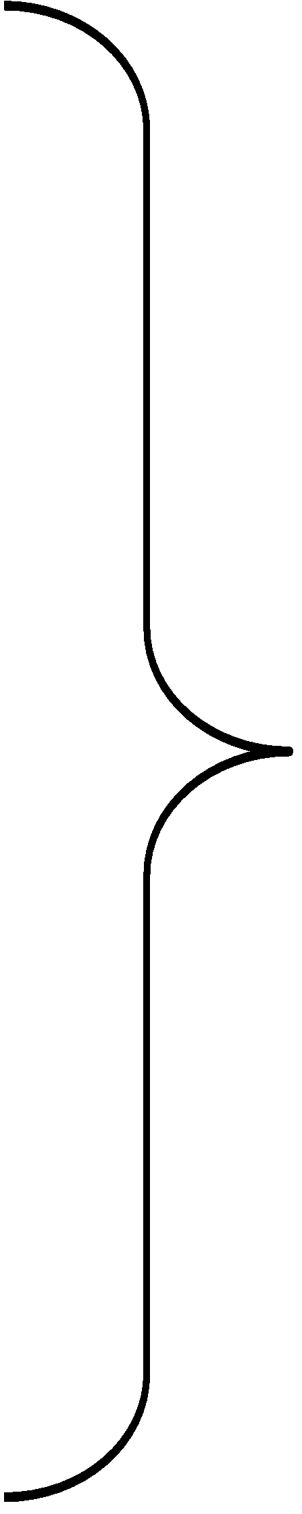
Punho
Punho |  | Use tabela A | + |  | + |  | =
Rotação punho |  |  |  |  |  |  |  |  |  | PONTUAÇÃO FINAL
B |  |  |  |  |  |  |  |  |  | Use tabela C
Pescoço | 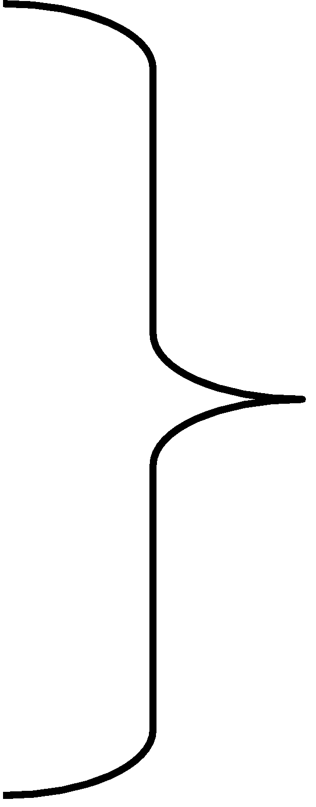 | Score da tabela B |  | Movimento muscular |  | Força ou carga |  | Score do grupo B |  | Use tabela C
Tronco |  |  | + |  | + |  | =
Membros inf. |  | Use tabela B

Nível 1  Score 1 ou 2 | Postura aceitável se não for mantida ou repetida por longos períodos de tempo.
Nível 2  Score 3 ou 4 | É necessário mais uma investigação e mudanças podem ser requeridas.
Nível 3  Score 5 ou 6 | São requeridas investigações e mudanças brevemente.
Nível 4  Score 7 | São imediatamente requeridas investigação e mudanças.

